КВН - 2018

30 марта 2018 года, в преддверии Дня Смеха, у нас в школе состоялись традиционные игры Клуба Весёлых и Находчивых на параллели 8,10 классов. В этом учебном году КВН был посвящён Волонтёрству и Добровольчеству. Именно таким провозгласил президент В.В. Путин 2018 год.
Команды готовились, привлекая учителей и даже директора школы. Все помнят видео команды 8г класса с участием Галины Иннокентьевны. Ребята искромётно шутили, зал смеялся, а строгое, справедливое жюри, в состав которого вошли Долгих К.С., Меньшенина Е.М., Мусаева Е.В., Писаревская Н.Н., оценивало выступление юных артистов. На представление пришли посмотреть не только ученики, но и многие педагоги. После мероприятия некоторые заметили, что в этом году КВН был особенно ярким и запоминающимся. Места распределились так:
-на параллели 8-х классов
1 место – 8г класс (классный руководитель Парсяк О.В.);
2 место – 8в класс (классный руководитель Сарапульцева К.В.);
3 место – 8б класс (классный руководитель Шаньшина Е.В.);
4 место – 8а класс (классный руководитель Бишир Е.В.);
-на параллели 10-х классов
1 место – 10а класс (классный руководитель Долгих Н.В.);
2 место – 10б класс (классный руководитель Полыгалова Е.В.)

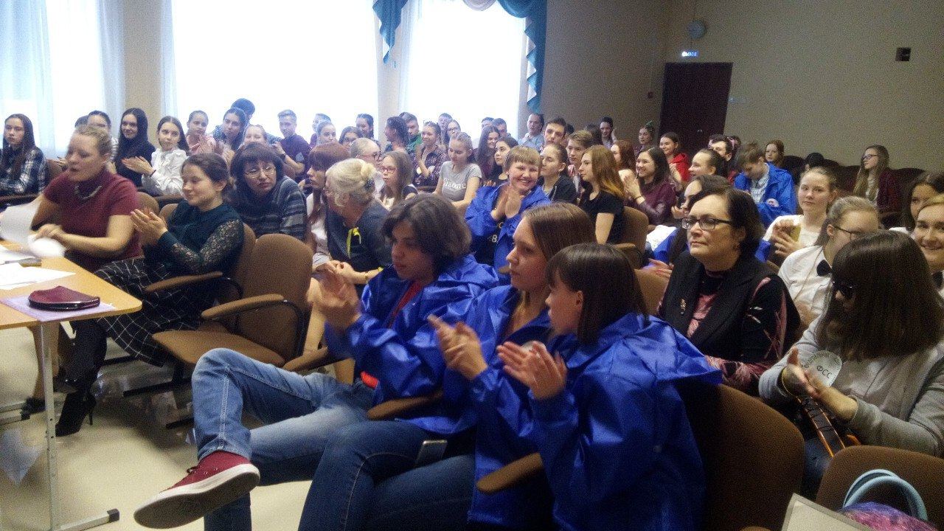
ПОЗДРАВЛЯЕМ ПОБЕДИТЕЛЕЙ!!!
Зал был полон!

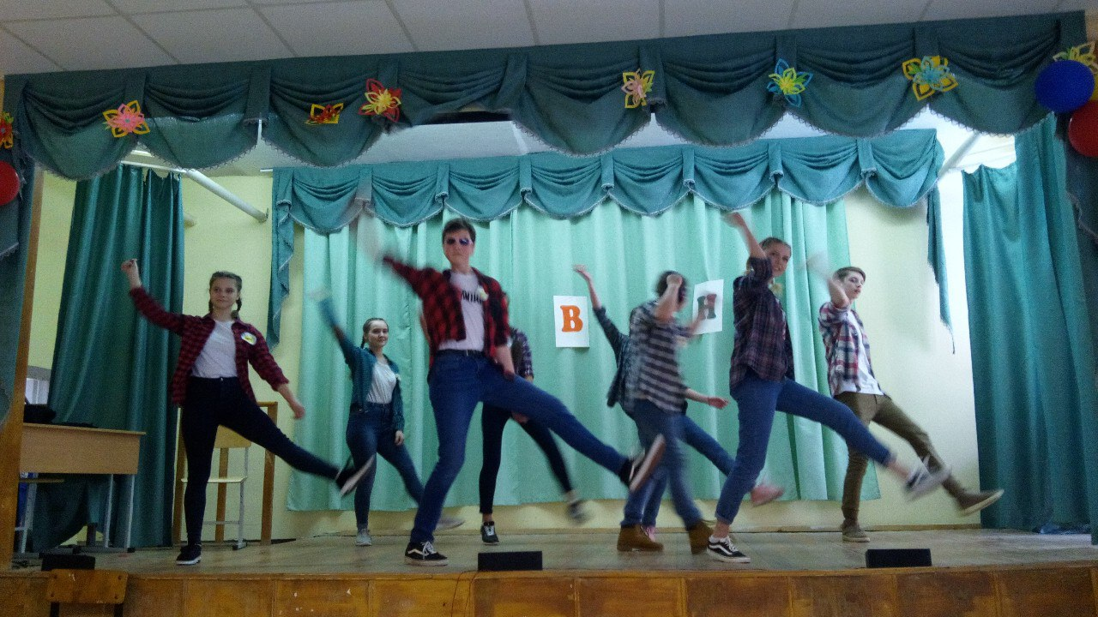
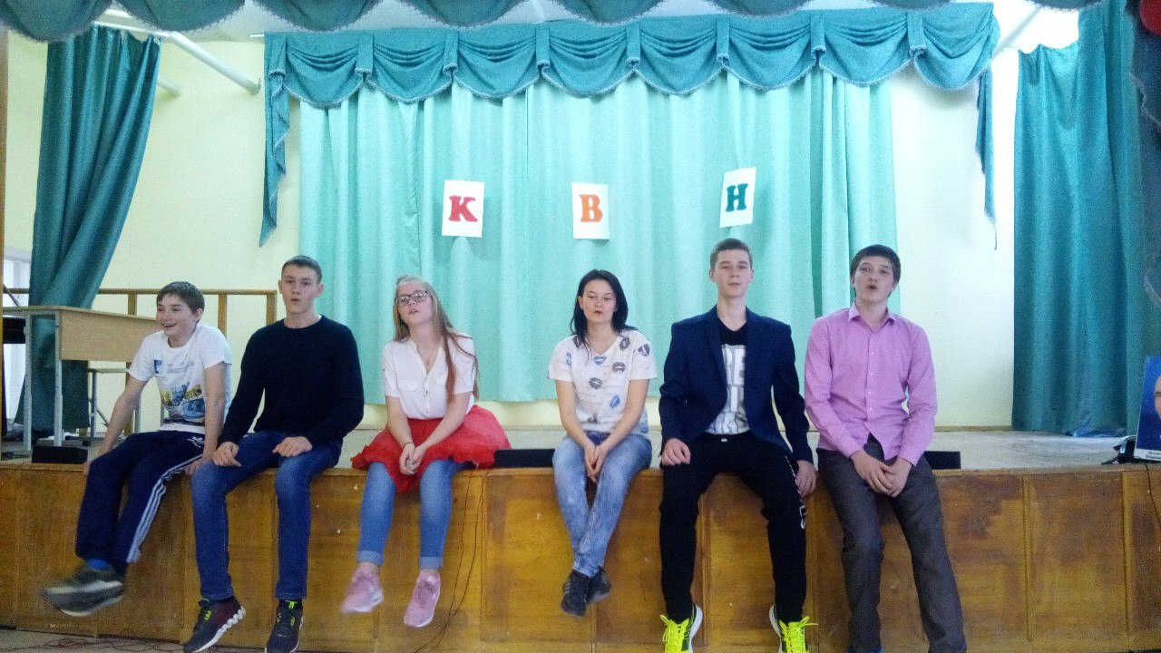

Улыбайся, освещая всех улыбками!
Ошибайся — веселее жить с ошибками.
Не пугайся, в жизни всякое случается.
Не сдавайся! Всё не сразу получается…

